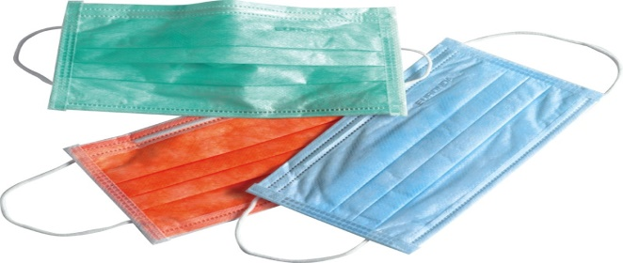
Как использовать время нахождения
дома с пользой для развития ребёнка.

Для детей очень важно чувствовать себя ценными и нужными родителям, что родители готовы потратить на них своё время, силы, потрудиться умственно, что бы что-то сделать для своих детей своими силами, а не просто организовать досуг, заплатив за него специалисту. Детям важно личное участие в их жизни родителя, когда родитель разделяет с ребёнком его увлечения, игры, принимает участие в обсуждении важных тем, книг, фильмов, ситуаций из жизни не в назидательной форме, а с личной заинтересованностью. Поэтому предлагаю родителям варианты организации своими силами совместного полезного и интересного досуга с детьми

- Домашние спектакли вместо походов в театр.

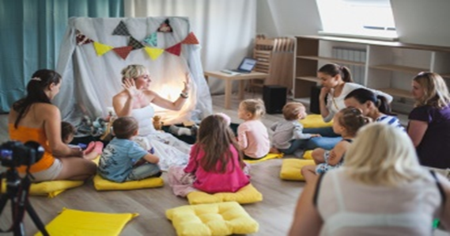
Очень интересно и ответственно сделать самим первый домашний спектакль, а для этого тренируемся и регулярно играем в актёров – развиваем мимику, позы, жесты, ораторского мастерства, приобретаем навык публичных выступлений (пусть и перед маленькой аудиторией своей семьи). Готовимся заранее: обговариваем тему спектакля, сценарий, расписываем роли, распечатываем и раздаем их для заучивания, репетируем, рисуем билеты, даже обустраиваем буфет с бутербродами и соком — детям важно, чтобы всё было по-настоящему. Ещё проще поставить дома не классический, а кукольный спектакль: берём обычные мягкие или резиновые игрушки и из любого кресла сооружаем ширму. А можно ещё немного постараться и сделать настоящую сцену из картонной коробки — с занавесом, декорациями и вырезанными бумажными героями. Важно: ребёнка поддерживать, не критиковать и помогать! Апплодисменты обязательны! После такого удачного спектакля (он может быть только удачным) самооценка и социализация вашего ребенка улучш ится гарантированнно.
Ещё можно делать кукольные спектакли, если рбёнку пока комфортно работать за ширмой и он не готов выйти как самостоятельный актёр на «большую сцену» лицом к зрителям.Можно начать и с пальчикового театра (где миниатюрные куколки надеваются на пальчики, а ребёнок за них разговаривает). Куколок для пальчикового театра очень бысто и просто сшить самим. Пальчиковыке театры тоже обладают мощным психотерапевтическим эффектом.Помогите ребёнку в создании кукол, декораций, ширмы. ( https://podelki.org/domashnij-teatr-svoimi-rukami/)
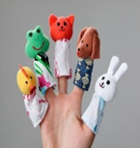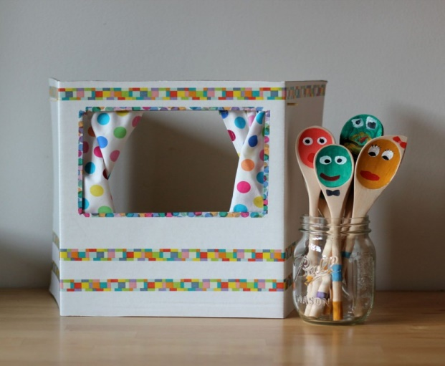

Театр теней тоже прост и интересен. Для представления не нужна никакая подготовка. Выключаем свет, ложимся вместе с детьми на диван, включаем фонарик на смартфоне и направляем его в потолок. Наша сцена готова, теперь при помощи рук мы разыгрываем яркие моменты из жизни или из прочитанных книг. Кстати, такой театр теней развивает воображение и мелкую моторику рук, что улучшает работу мозга. А вот вам в помощь ссылка на ресурсы в сети интернет о том, как организовать домашний театр https://ihappymama.ru/delaem-interesnyj-bumazhnyj-kukolnyj-teatr-dlya-detok/.
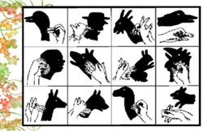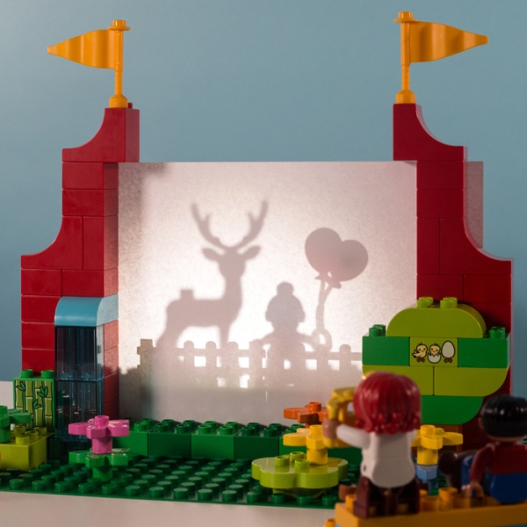

- Бумажные куклы вместо покупки новых игрушек.
Это любимое развлечение советских девочек заходит на «ура» даже современным детям. Причём не только девочкам, но и мальчикам, ведь вместо куклы вполне можно вырезать, например, бетономешалку. Процесс предельно прост: берём лист картона, рисуем на нём контур фигурки и вырезаем её по этому контуру. Готовую игрушку отдаём «на растерзание» ребенку: он ее раскрашивает красками, карандашами или даже пластилином, делает на ней аппликации или рвёт на мелкие кусочки.
Придумываем вместе с детьми для них одежду, имена и приключения, склеили картонный домик и детскую площадку. Играть в такое семейство можно целую вечность, ну или хотя бы пару дней. Можно распечатать готовые цветные куклы с одеждой (https://www.babyblog.ru/community/post/igraem/1737711), машинки для склеивания ( https://yandex.ru/collections/user/noschenko-nata/bumazhnye-mashiny/), домики , строить целые бумажные дворики, улицы с жителями, машинами, животными.
Но, гораздо приятнее создавать эскизы самим - это развивает пространственное воображение, творческие способности. Кстати, создание игрушек своими руками помогает ребёнку понять ценность вложенного труда в игрушку и быть бережнее ко всем вещам.
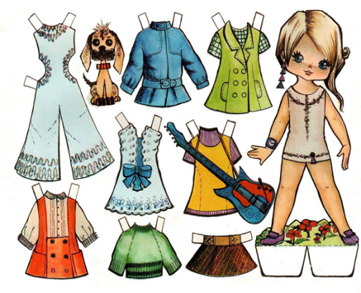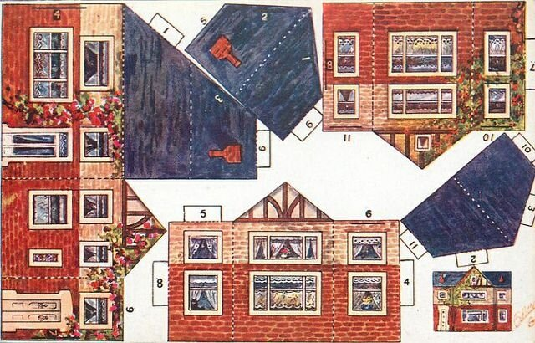

- Читаем книги или слушаем аудиокниги, аудиоспектакли.

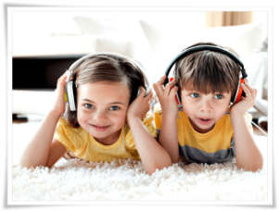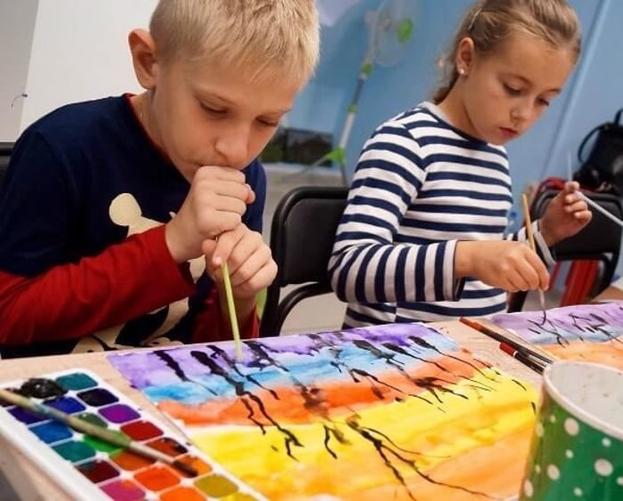
Наверняка, у ваших детей есть маленькая или большая стопка книг, на которые раньше не хватало времени. Если же дети пока сами не читают или читают очень плохо, то вся нагрузка, естественно, ляжет на родителей. Около часа непрерывного чтения в день не каждый сможет выделить. А можно скачать ребёнку аудиокниги, особенно в формате аудиоспектаклей, а после прослушивания ребёнком аудиокниги, можно обсудить то, что понял, прочувствовал ребёнок. Благо, что сейчас есть огромное количество сайтов, где можно совершенно бесплатно послушать или скачать любую книгу, даже для малышей короткие сказки или рассказы. А потом можно детям пересказать услышанное, что развивает память, а так же нарисовать иллюстрации к прослушанному, что поможет включить образное мышление и заодно можно освоить различные техники рисования.

- Путешествия, кино, театры, музеи - онлайн.
В настоящее время существует масса интернет-сервисов, где предлагаются бесплатные виртуальные путешествия по странам, например, (https://traveltu.ru/polezno-znat/10-servisov-dlya-virtualnyih-puteshestviy.html), работают онлайн-кинотеатры (https://www.iguides.ru/main/other/sidim_doma/), возможны просмотры спектаклей театров, концертов в рамках культурно-просветительской деятельности (http://www.teatral-online.ru/news/26451/). Познавательно, безопасно. Лучше, чем играть в бездумные компьютерные игры, которые могут растормаживать психику ребёнка.
Плюс в том, что вы можете вместе с ребенком смотреть, путешествовать, фантазировать и планировать поехать в будущем куда-либо из списка понравившихся после просмотра мест. А так же можете изучать географию -отмечать на карте места, ко которых вы просмотрели видео, изучать ботанику и биологию по разнообразию видов растений, насекомых и животных, увиденных в видео. Вспомните прекрасную передачу СССР «В Мире животных» - найдите подобное. Выбирайте тематические полезные передачи, которые вы допустите для просмотра вашим ребёнком.( https://kudago.com/all/list/onlajn-translyatsii-spektaklej-i/).

Спойлер: ссылки приведены для примера. Ссылки на интернет-контенты можете подобрать самостоятельно.

- Обучающие квесты в домашних условиях.
Развивать и развлекать детей все же надо и дома тоже, а не только в специальных учебных кружках и секциях. Можно придумать квесты (задания), потому что все задания так или иначе тренируют именно этот навык. Подготовка выглядит так: пишем несколько записок с заданиями и информацией, где искать следующую записку. Задания самые разные: от «сделать 10 приседаний» до «решить простой пример на сложение или вычитание». Задания должны быть довольно короткие и написаны крупными печатными буквами. Чем старше ребёнок и чем легче ему именно читать, тем сложнее могут быть задания. Тот, кто пройдёт весь квест и найдёт все записки, получает приз: конфетку или спрятанную игрушку.
Первую записку вручаем лично ребёнку, а остальные прячем по разным секретным местам — пока дети носятся галопом по квартире и ищут послания, вы спокойно можете сделать какие-либо свои дела ( https://kvestik.com/free/).

